Муниципальное бюджетное общеобразовательное учреждение

Муниципальни бюджетни юкъара дешаран учреждени

«Средняя общеобразовательная школа № 63» города Грозного

Соьлжа-Г1алин «Юкъара дешаран юккъера школа № 63»

ул. Коперника , 2б, г. Грозный, Чеченская Республика, 364058

**Тел.: 8 (928) 745-44-06 e-mail: grozny-sch-63@yandex.ru**

Приказ

# №52/3-п

**29.08.2016 года**

**О внесении изменений в ООП НОО, ООП ООО**

В соответствии с Приказом Министерства образования и науки Российской Федерации от 31.12.2015г. «О внесении изменений в федеральный государственный образовательный стандарт начального общего образования, утвержденный приказом Министерства образования и науки Российской Федерации от 6 октября 2009г. №373» (регистрационный № 40936 от 02 февраля 2016 года) и с Приказом Министерства образования и науки Российской Федерации от 31.12.2015г. «О внесении изменений в федеральный государственный образовательный стандарт основного общего образования, утвержденный приказом Министерства образования и науки Российской Федерации от 17декабря 2010г. №1897» (регистрационный № 40937 от 02 февраля 2016 года)

ПРИКАЗЫВАЮ:

1. Утвердить изменения, которые вносятся в содержательный раздел ООП НОО МБОУ «СОШ № 63» города Грозного:

В п. 2.2 абзац 4 «Программы отдельных предметов и курсов внеурочной деятельности» изложить в следующей редакции:

«Рабочие программы отдельных учебных предметов, курсов, в том числе внеурочной деятельности разрабатываются на основе требований к результатам освоения основной образовательной программы начального общего образования с учетом программ, включенных в ее структуру.

Рабочие программы учебных предметов, курсов должны содержать:

1. планируемые результаты освоения учебного предмета, курса;
2. содержание учебного предмета, курса;
3. тематическое планирование с указанием количества часов, отводимых на освоение каждой темы.

В п. 2.2 абзац 10 читать в следующей редакции:

«Рабочие программы курсов внеурочной деятельности должны содержать:

1. результаты освоения курса внеурочной деятельности;

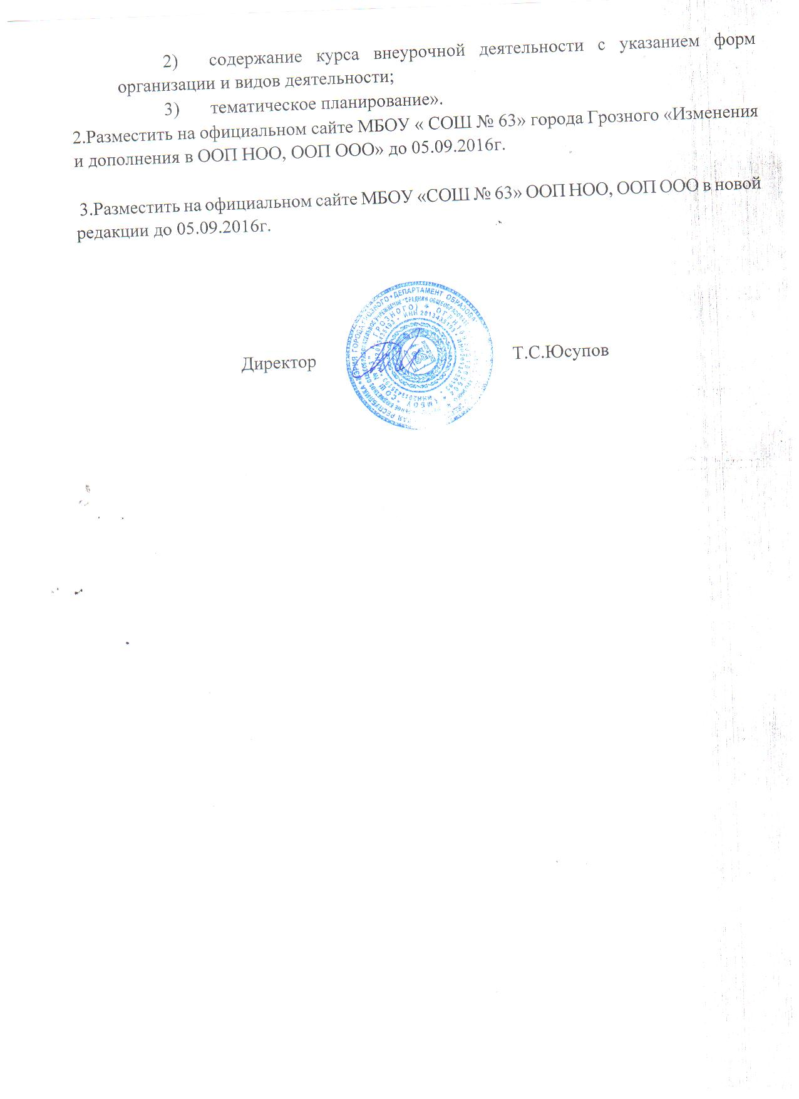

Приложение к приказу

№ от 29.08.2016г

Новая редакция содержания задач реализации предметных областей в соответствии с Приказом Минобрнауки России от 31.12.2015 N 1576.

Обязательные предметные области и основные задачи реализации содержания предметных областей приведены в таблице:

|  |  |  |  |
| --- | --- | --- | --- |
| N  п/п | Предметные области | | Основные задачи реализации содержания |
| 1 | Русский язык литературное чтение | и | Формирование первоначальных представлений о русском языке как государственном языке Российской Федерации, как средстве общения людей разных национальностей в России и за рубежом. Развитие диалогической и монологической устной и письменной речи, коммуникативных умений, нравственных и эстетических чувств, способностей к творческой деятельности. |
| 3 | Иностранный язык |  | Формирование дружелюбного отношения и толерантности к носителям другого языка на основе знакомства с жизнью своих сверстников в других странах, с детским фольклором и доступными образцами детской художественной литературы, формирование начальных навыков общения в устной и письменной форме с носителями иностранного языка, коммуникативных умений, нравственных и эстетических чувств, способностей к творческой деятельности на иностранном языке. |
| 4 | Математика и  информатика | | Развитие математической речи, логического и алгоритмического мышления, воображения, обеспечение первоначальных представлений о компьютерной грамотности |
| 5 | Обществознание и естествознание (Окружающий  мир) | | Формирование уважительного отношения к семье, населенному пункту, региону, России, истории, культуре, природе нашей страны, ее современной жизни. Осознание ценности, целостности и многообразия окружающего мира, своего места в нем. Формирование модели безопасного поведения в условиях повседневной жизни и в различных опасных и чрезвычайных ситуациях. Формирование психологической культуры и компетенции для  обеспечения эффективного и безопасного  взаимодействия в социуме |
| 6 | Основы религиозных культур светской этики | и | Воспитание способности к духовному развитию, нравственному самосовершенствованию. Формирование первоначальных представлений о светской этике, об отечественных традиционных религиях, их роли в культуре, истории и  современности России |
| 7 | Искусство |  | Развитие способностей к художественно-образному, эмоционально-ценностному восприятию произведений изобразительного и музыкального искусства, выражению в творческих работах своего отношения к окружающему миру |
| 8 | Технология |  | Формирование опыта как основы обучения и познания, осуществление поисково-аналитической деятельности для практического решения прикладных задач с использованием знаний, полученных при изучении других учебных предметов, формирование первоначального опыта практической преобразовательной деятельности |
| 9 | Физическая культура |  | Укрепление здоровья, содействие гармоничному физическому, нравственному и социальному развитию, успешному обучению, формирование первоначальных умений саморегуляции средствами физической культуры. Формирование установки на сохранение и укрепление здоровья, навыков здорового и безопасного образа жизни. |